МИНОБРНАУКИ РОССИИ

ФЕДЕРАЛЬНОЕ ГОСУДАРСТВЕННОЕ БЮДЖЕТНОЕ ОБРАЗОВАТЕЛЬНОЕ УЧРЕЖДЕНИЕ

ВЫСШЕГО ОБРАЗОВАНИЯ

«ВОРОНЕЖСКИЙ ГОСУДАРСТВЕННЫЙ УНИВЕРСИТЕТ»

(ФГБОУ ВО «ВГУ»)

Факультет компьютерных наук

Кафедра программирования и информационных технологий

Мобильное приложение для отслеживания калорий и физических нагрузок

Light Weight

Курсовой проект

по дисциплине

Технологии программирования

09.03.04 Программная инженерия

Информационные системы и сетевые технологии

|  |  |  |  |  |
| --- | --- | --- | --- | --- |
| Преподаватель | ___________ | В.С. Тарасов, ст. преподаватель |  | __.__.20__ |
| Обучающийся | ___________ | Д.А. Полуэктов, 3 курс д/о |  |  |
| Обучающийся | ____________ | А.Е. Королев, 3 курс д/о |  |  |
| Обучающийся | ____________ | Д.Ю. Калашников, 3 курс д/о |  |  |
| Руководитель | ___________ | Е. Д. Проскуряков, ассистент |  |  |

Воронеж 2024

Содержание

Введение 4

1 Терминология 5

2 Анализ предметной области 6

2.1 Анализ потребностей и проблем 6

2.2 Целевая аудитория 7

3 Цели и задачи 7

4 Обзор аналогов 8

4.1 Калькулятор калорий «FatSecret» 8

4.2 Трекер тренировок «Тренировки в тренажерном зале» 9

4.3 Калькулятор калорий «ХиКи» 11

5 Требования к приложению 12

5.1 Функциональные требования 12

5.1.1 Добавление приема пищи 13

5.1.2 Добавление физической активности 14

5.1.3 Добавление фотографии в галерею пользователя 14

5.2 Нефункциональные требования 15

5.2.1 Требования безопасности 15

5.2.2 Требования к локализации 15

5.2.3 Требования, предъявляемые к персоналу 15

6 Реализация 16

6.1 Средства реализации 16

6.1.1 Java 16

6.1.2 PostgreSQL 16

6.1.3 Kotlin 16

6.1.4 Docker 16

6.1.5 MinIO 17

6.1.6 Apache HTTP Server 17

6.2 Структура классов серверной части приложения 18

6.3 Хранение данных 19

6.4 Развертывание приложения 19

7 Реализация интерфейса приложения 20

7.1 Splash экран 20

7.2 Авторизация и регистрация 20

7.3 Экран «Еда» 21

7.4 Экран добавления приема пищи 22

7.5 Экран добавления продукта 23

7.6 Экран просмотра приема пищи 24

7.7 Экран «Активность» 25

7.8 Экран добавления тренировки 26

7.9 Экран просмотра тренировки 27

7.10 Экран добавления упражнения 28

7.11 Экран галерея 29

7.12 Экран добавления фото 30

7.13 Личный кабинет 31

7.14 Экран управление 32

7.15 Экраны редактирования продуктов и упражнений 33

7.16 Экран статистика тренировок 33

7.17 Экран графика по упражнению 34

7.18 Экран графика по питанию 35

Заключение 36

Приложение A Диаграммы прецедентов 37

Приложение B Диаграммы последовательностей 40

Приложение С Диаграммы состояния и активности 45

Приложение D Диаграммы сотрудничества) 47

Приложение E Диаграммы БД 49

Приложение F Диаграммы IDEF0 51

Введение

В последние годы в обществе выделяется тенденция к ведению здорового образа жизни. Количество людей, которые хотят следить за своим питанием, а также занятиями спортом увеличивается. В связи с этим у людей возникает потребность к контролю потребленных калорий, учету их физических нагрузок и наблюдению прогресса и изменений. Самыми простыми инструментами, которые до сих пор можно встретить, являются бумажные носители, такие как блокноты и тетради, в которых люди ведут дневники калорий и журналы нагрузок. Очевидно, что в современном обществе на замену таким средствам приходят их электронные аналоги - мобильные приложения. Они могу решать те же задачи, но гораздо эффективнее, как по скорости их выполнения, так и по удобству.

Мобильные приложения, созданные в помощь человеку вести здоровый образ жизни, являются новым инструментом, который способен стимулировать человека меняться и повышать качество его жизни.

1. Терминология

**Серверная часть** − это программное обеспечение, которое работает на сервере и обеспечивает его функционирование.

**Клиентская часть** − это программное обеспечение, которое работает на устройстве пользователя.

**Администратор** − пользователь, имеющий доступ к расширенному функционалу по модерации базы данных через панель администрации.

**REST API (REST)** − это архитектурный стиль для создания веб–сервисов. Он позволит приложениям взаимодействовать друг с другом и обмениваться данными через интернет.

**Bottom Navigation Bar** − панель вкладок в нижней части экрана, позволяющая быстро переключаться между разделами.

**БЖУ** – это аббревиатура, обозначающая белки, жиры и углеводы. Это три основных компонента пищи, которые организм использует для получения энергии.

1. Анализ предметной области
   1. Анализ потребностей и проблем

Статистические данные показывают рост количества людей, интересующихся здоровым образом жизни и спортом. Аналитика, приводимая компанией 1С (рис. 1) показывает рост количества посещений фитнес центров в течение 2023-2024 годов. Данный процесс связан с приходом новых посетителей в фитнесс центры, что является следствием популяризации здорового образа жизни.

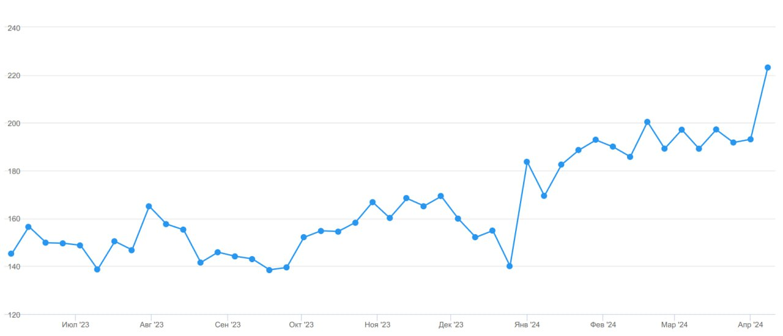

1. Статистика по посещениям фитнес центров от 1С

Целью данных людей является повышения уровня своей жизни. На пути к достижению своей цели они сталкиваются с проблемами, которые им приходится решать, а именно:

* контроль потребленных КБЖУ - численных показателей, которые обязательно необходимо контролировать при похудении и наборе мышечной массы;
* контроль физических нагрузок - необходим для того, чтобы отслеживать прогресс изменения показателей силы и выносливости человека;
* контроль внешних изменений тела человека - большое количество людей, начинающих вести здоровый образ жизни, хотят отслеживать динамику изменения внешнего вида их тела.

К решению поставленных проблем существует несколько подходов. Один из них: использование бумажных носителей, таких как тетради, блокноты, в которых ведутся дневники потребления калорий и выполненных на тренировках физических нагрузках. Более современных подходом является использование мобильных приложений, который позволяют гораздо быстрее и удобнее вносить необходимые данные. Пользователь устанавливает трекер потребленных калорий, трекер физических нагрузок. Для того чтобы контролировать изменения тела он делает фотографии с определенным промежутком времени, которые потом теряются в галерея телефона. Все это усложняет и замедляет работу, создавая большое количество ненужных точек контакта человека с телефоном. В связи с этим возникает потребность в создании комплексного решения для людей начинающих вести здоровый образ жизни.

* 1. Целевая аудитория

На основе выделенной проблемы выделяется целевая аудитория проекта, которой является группа людей в возрасте от 18 до 30 лет, которые только начинают вести здоровый образ жизни и хотят контролировать самые необходимые показатели для этого.

1. Цели и задачи

К целям создания приложения относятся:

* удовлетворение потребностей, заключающихся в контроле потребленных калорий, полученных физических нагрузках и внешнего вида человека, начавшего заниматься здоровым образом жизни;
* стимулирование пользователей к ведению активного образа жизни;
* получение прибыли путем интеграции рекламы.

Для достижения поставленных целей, выделяются следующие задачи:

* ведение и просмотр записей приемов пищи. В записях представлено потребленное количество калорий и БЖУ пользователем за определенный прием пищи по списку блюд или продуктов из базы данных или внесенных самим пользователем;
* ведение и просмотр физических активностей. В журнале физических активностей пользователь записывает его текущие показатели различных упражнений — это позволит ему отслеживать его прогресс в спортивных показателях;
* хранение журнала галереи пользователя. Галерея позволит пользователю отслеживать внешние изменения его тела.

1. Обзор аналогов
   1. Калькулятор калорий «FatSecret»

«FatSecret» - это бесплатный калькулятор калорий, с возможностью рассчета БЖУ, потребленной воды и учетом физических нагрузок.

Возможности приложения:

* добавление суточных приемов пищи, таких как завтрак, обед, ужин, перекус;
* добавление упражнений для учета сожженых калорий;
* построение отчетов по потребленным калориям, макроэлементам и питательным веществам;
* на странице «Главная» есть возможность смотреть ленту с приемами пищи других пользователей.

Недостатки:

* нет возможности контролировать прогресс физических нагрузок, так как он учитывается только в качестве сжигаемых калорий;
* нет возможности контролировать внешние изменения тела;
* трекер воды в приложении доступен только в платной версии.

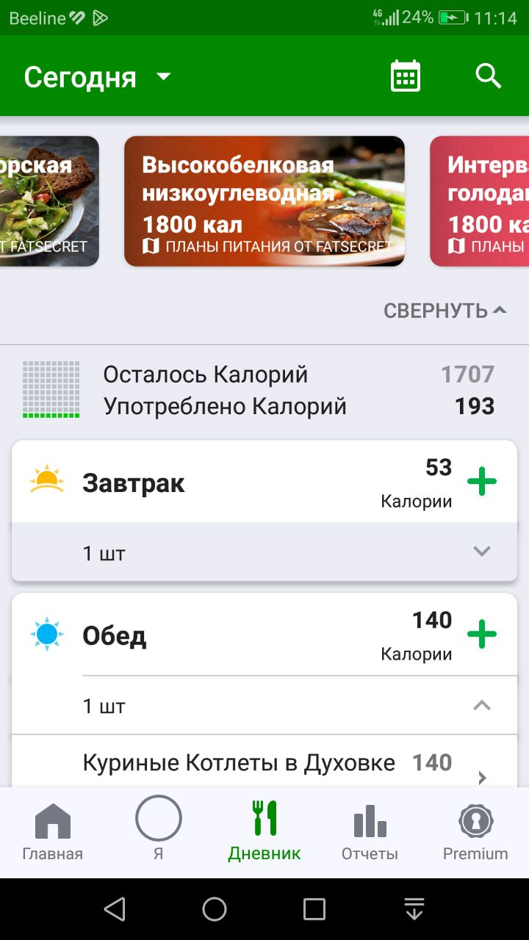

1. Калькулятор калорий «FatSecret»
   1. Трекер тренировок «Тренировки в тренажерном зале»

«Тренировки в тренажерном зале» - это трекер тренировок в тренажерном зале. Приложение является бесплатным с возможностью купить подписку для дополнительных функций. Работает на платформах ios и android.

Возможности приложения:

* проведение тренировки по составленной приложением программе;
* создание собственной тренировки;
* добавление нового упражнения;
* просмотр отчетов по физическим нагрузкам, истории тренировок, прогрессу веса

Недостатки приложения:

* нет возможности отслеживать потребление калорий;
* отсутствие возможности отслеживать изменения внешних изменений тела.

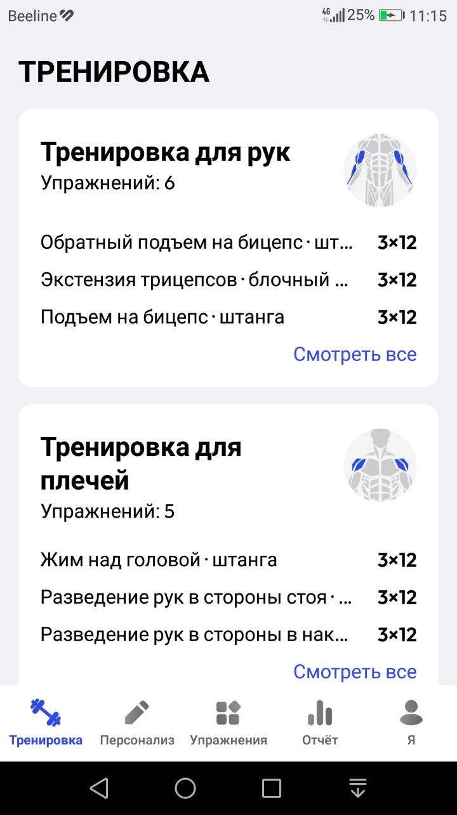

1. Трекер тренировок «Тренировки в тренажерном зале»
   1. Калькулятор калорий «ХиКи»

Калькулятор калорий «ХиКи» - это дневник питания с счетчиком калорий и БЖУ.

Возможности приложения:

* трекер КБЖУ, гликемического индекса;
* трекер воды;
* подсчет хлебных единиц;
* детализированная статистика изменения веса;
* поиск продуктов по штрих-коду;
* форум с развитым сообществом по питанию.

Недостатки:

* нет возможности контролировать прогресс физических нагрузок;
* отсутствие возможности контролировать внешние изменения тела.

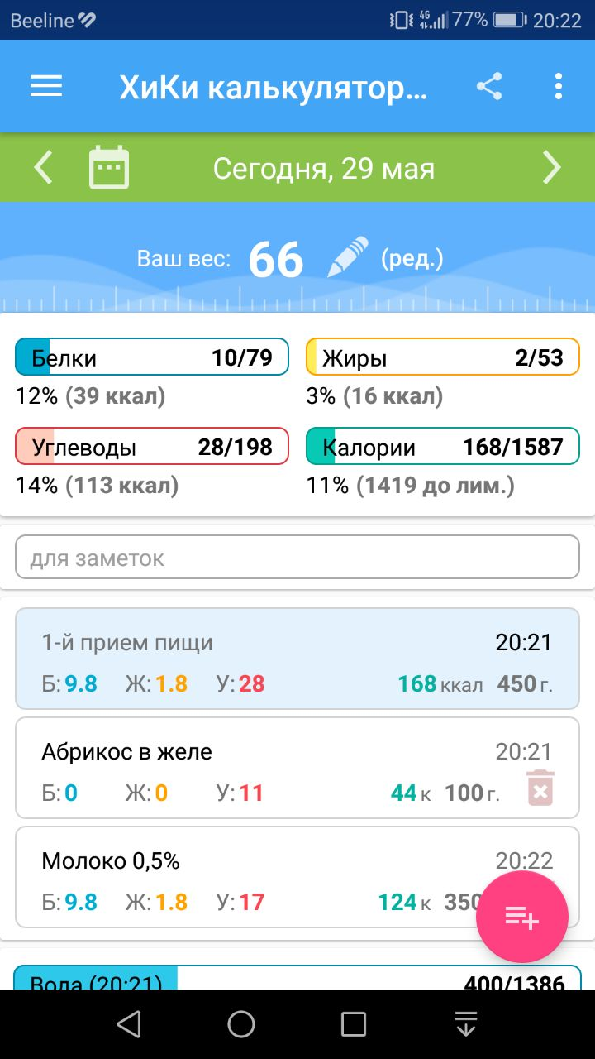

1. Калькуляторий калорий «ХиКи»
2. Требования к приложению
   1. Функциональные требования

В приложении пользователи будут иметь одну из ролей:

* неавторизованный пользователь;
* авторизованный пользователь;
* администратор.

К разрабатываемому приложению выдвигаются следующие требования:

Авторизованный пользователь обладает следующими возможностями:

* добавление записей о приеме пищи с автоматическим расчетом суммарного количества потребленных калорий и БЖУ (в рамках приёма пищи);
* добавление нового блюда (продукта);
* удаление блюда (продукта), которое было добавлено;
* удаление записей о приеме пищи;
* добавление записи о физической активности;
* удаление записи о физической активности;
* добавление нового типа упражнений;
* удаление типа упражнений, которое было добавлено;
* добавление новой фотографии в галерею пользователя;
* удаление фотографии из галереи пользователя;
* редактирование личных данных, такие как рост и вес;
* редактирование логина и пароля;
* просмотр статистики по потребленным калориям;
* просмотр статистики по упражнениям;
* возможность выйти из учетной записи.

Неавторизованный пользователь обладает следующими возможностями:

* однократное добавление записи о приеме пищи с автоматическим расчетом суммарного количества потребленных калорий и БЖУ (в рамках приёма пищи);
* однократное добавление записи о физической нагрузке;
* однократное добавление фотографии в галерею пользователя;
* авторизация;
* регистрация.

Администратор обладает возможностями авторизованного пользователя. Отличие заключается в том, что при добавлении нового типа блюда (продукта) или нового типа упражнения, они будут добавлены в общую базу блюд (продуктов) и общую базу упражнений соответственно.

* + 1. Добавление приема пищи

Добавление приема пищи является первым из трех основных действий пользователя, которые возможны в приложении. Оно состоит из следующих этапов:

1. Выбрать страницу приемов пищи и на ней выбрать действие создания приема пищи.
2. Из списка продуктов выбрать потребленные (с указание массы) продукты. Если данного продукта нет в списке, то добавить его.
3. Сохранить прием пищи со всеми выбранными продуктами.

Таким образом, по данному приему пищи будет рассчитано суммарное количество съеденных КБЖУ.

* + 1. Добавление физической активности

Добавление физической активности является вторым из трех основных действий пользователя и имеет логику аналогичную добавлению приема пищи. Оно состоит из следующих этапов:

1. Выбрать страницу физических активностей и на ней выбрать действие создания новой физической активности.
2. Из списка упражнений выбрать те, которые пользователь выполнял на тренировке, указать продолжительность тренировки и время в которое она началась. Если какого-то упражнения нет в списке, то добавить его.
3. Сохранить физическую активность со всеми выполненными упражнениями.
   * 1. Добавление фотографии в галерею пользователя

Добавление фотографии является третьим основным действием пользователя и происходит в соответствии со следующими этапами:

1. Выбрать страницу галереи пользователя и на ней выбрать действие добавления фотографии.
2. Из списка фотографий выбрать необходимую и указать параметры даты фотографии и веса человека на ней.
3. Сохранить в галерею новую фотографию.
   1. Нефункциональные требования
      1. Требования безопасности

* Обмен данными между клиентской и серверной частями осуществляется по протоколу HTTPS;
* пароли пользователей должны храниться в БД в хэшированном виде.
  + 1. Требования к локализации

Приложение должно быть локализовано на русском языке.

* + 1. Требования, предъявляемые к персоналу

Для корректной работы приложения на стороне заказчика требуется персонал, а именно администратор, который будет обладать компетенцией по использованию функционала добавления и удаления продуктов через раздел управления.

1. Реализация
   1. Средства реализации
      1. Java

Для реализации серверной части приложения использовались язык программирования Java 17 с фреймворком Spring Boot.

Язык программирования Java обладает большой стандартной библиотекой, покрывающей широкий спектр задач, а также имеет развитое сообщество, что является несомненным достоинством при разработке. В сочетании с Spring Boot является удобным инструментом для реализации серверной части, упрощающим многие шаблонные задачи.

* + 1. PostgreSQL

PostgreSQL используется для хранения данных. Выбор этой базы данных обусловлен гибкостью и надежностью, а также возможностью поддерживать пользовательские объекты и типы данных. Она отлично подходит для работы со сложными структурами данных.

* + 1. Kotlin

Для реализации клиентской части приложения использовался язык программирования Kotlin версии 1.8.0.

Данный язык программирования обладает высокой производительностью благодаря тому, что он компилируется в байт-код. Kotlin поддерживает современные парадигмы программирования, а в сочетании с его синтаксисом, он позволяет писать лаконичный, читабельный и безопасный код.

* + 1. Docker

Docker - это средство контейнеризации приложений, которое позволит развернуть приложение в изолированной среде. Так как Docker обеспечивает изолированность контейнера от окружения, то его использование обеспечивает дополнительную безопасность, как для самого приложения, так и для среды, в которой он развернут.

* + 1. MinIO

MinIO - это высокопроизводительное объектная система хранения данных. Она позволяет хранить неструктурированные данные, такие как фотографии, видео, файлы и другие. Так как MinIO оптимизирован для высоких нагрузок, его использование позволяет разрабатывать приложение для большого количества пользователей, где часто будут происходить взаимодействие с объектным хранилищем.

* + 1. Apache HTTP Server

Apache HTTP Server - это свободно распространяемый веб-сервер. Данный сервер был выбран в связи с его надёжностью и гибкостью конфигурации, а также масштабируемостью.

* 1. Структура классов серверной части приложения

Структура классов серверной части приложения реализована по принципу разделения на классы-сервисы, которые содержат бизнес-логику приложения и классы-репозитории, которые обеспечивают доступ к БД. Диаграмма классов, описывающая основные сущности приложения представлена на рисунке 5.

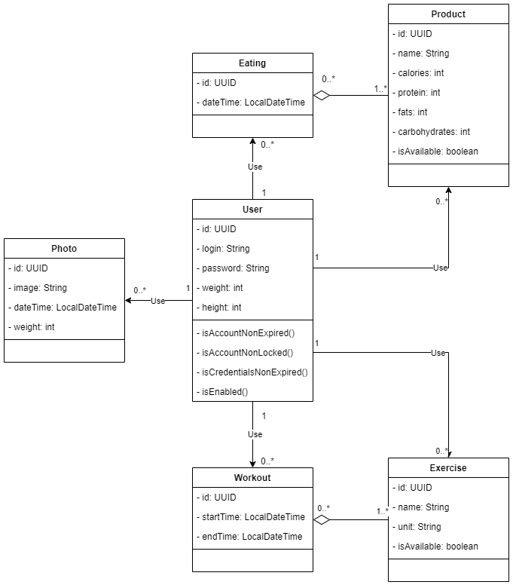

1. Диаграмма классов
   1. Хранение данных

Данные, которые необходимы приложению, хранятся в реляционной базе данных PostgreSQL. Физическая схема БД представлена на рисунке 6.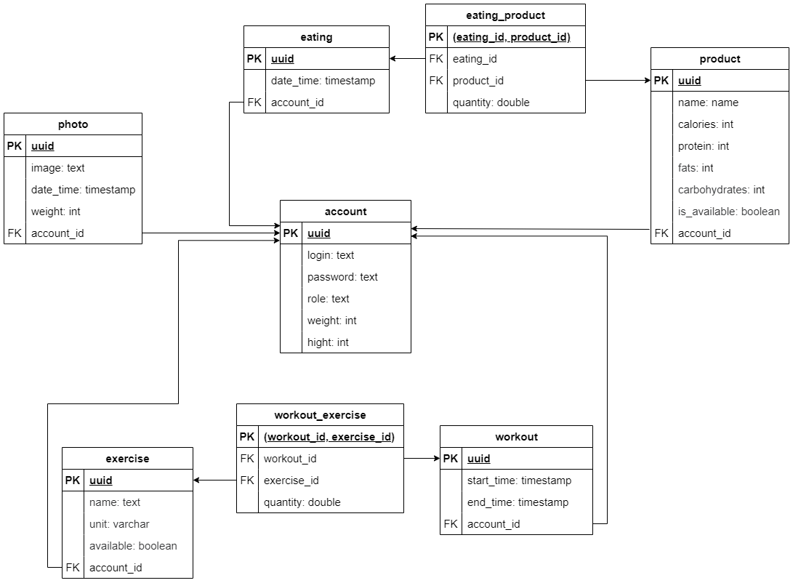

1. Физическая схема базы данных приложения
   1. Развертывание приложения

Серверное приложение поставляется в виде контейнеров Docker. Для запуска приложения используется Docker-compose.

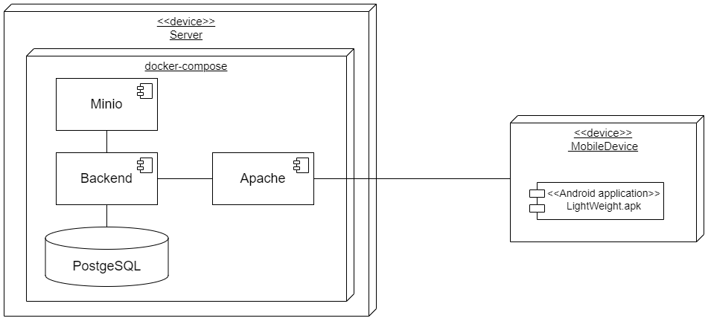

1. Диаграмма развертывания
2. Реализация интерфейса приложения
   1. Splash экран

Входная точка в приложение для любого пользователя. На данном экране запрашивается системное разрешение при первом входе в приложение, а именно разрешения для доступа к фото и камере смартфона.



1. Splash экран
   1. Авторизация и регистрация

Экран авторизации открывается при первом запуске приложения. Пользователь может ввести свой логинг и пароль, указанные при регистрации. Если аккаунт еще не заведен, из экрана авторизации можно попасть на экран регистрации и создать свой профиль. В противном случае, если пользователь не имеет аккаунта и не хочет регистрироваться, он может зайти в приложение как Гость из экрана авторизации.

Если авторизация прошла успешно, то при следующем запуске приложения эти экраны появляться не будут. Так же на данные экраны можно попасть из личного кабинета пользователя, который является гостем.

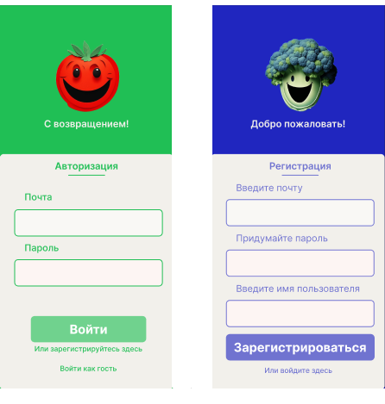

1. Экраны авторизации и регистрации
   1. Экран «Еда»

Данный экран будет открываться всегда после Splash-экрана, если пользователь авторизовался раннее.

На этой странице пользователь может:

* увидеть сколько калорий он потребил в течение дня;
* выбрать дату, для которой отобразятся его приемы пищи;
* добавить прием пищи;
* у созданного приема пищи увидеть: время создания, количество потребленных калорий, белков, жиров и углеводов;
* переключаться между экранами с помощью Bottom Navigation Bar.

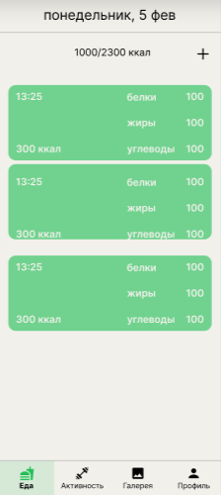

1. Экран «Еда»
   1. Экран добавления приема пищи

На этой странице пользователь может:

* вернуться на основной экран «Еда»;
* указать время приема пищи;
* выбрать блюда (продукты) из имеющегося списка с указанием массы. До выбора конкретного блюда, он будет подсвечен серым цветом, слева будет кнопка для добавления его в прием пищи. После добавления подсветка становится зеленой, а кнопка добавления изменяется на кнопку удаления;
* добавить свой собственное блюдо (продукт);
* найти блюдо (продукт) через строку поиска;
* сохранить прием пищи.

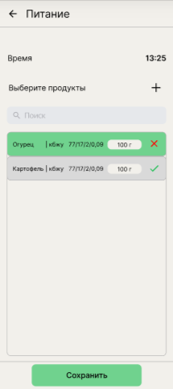

1. Экран добавления приема пищи
   1. Экран добавления продукта

Если в предложенном списке нет нужного блюда (продукта), пользователь может его добавить. Для этого на экране ему надо будет заполнить поля:

* название;
* белки;
* жиры;
* углеводы.

Пользователь также может вернуться на экран добавления приема пищи без сохранения или через кнопку сохранить.

На данный экран также можно попасть через управление продуктами - функции, которая доступна администратору. Тогда добавленный продукт отобразится у всех пользователей.

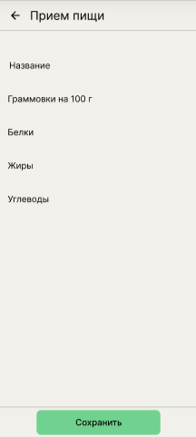

1. Экран добавления продукта
   1. Экран просмотра приема пищи

На данном экране пользователь может:

* вернуться на основной экран о питании;
* просмотреть время приема пищи;
* просмотреть употребленные продукты (их КБЖУ и граммы);
* найти продукт через строку поиска;
* удалить прием пищи.

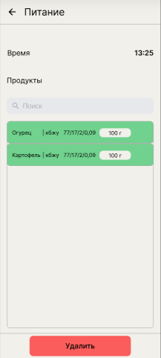

1. Экран просмотра приема пищи
   1. Экран «Активность»

На данную страницу можно попасть с помощью Bottom Navigation Bar. На этой странице пользователь может:

* выбрать дату, для которой отобразятся активности;
* добавить тренировку;
* у созданной тренировки увидеть: время создания, продолжительность тренировки;
* переключаться между основными экранами с помощью Bottom Navigation Bar.

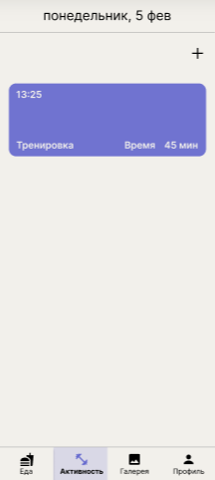

1. Экран физической активности
   1. Экран добавления тренировки

На этой странице пользователь может:

* вернуться на основной экран об «Активность»;
* указать время тренировки;
* указать продолжительность тренировки;
* выбрать упражнение из имеющегося списка с указанием нужной меры измерения. До выбора конкретного упражнения, оно будет подсвечено серым цветом. После добавления подсветка становится фиолетовой;
* добавить свое собственное упражнение;
* найти упражнение через строку поиска;
* сохранить тренировку.

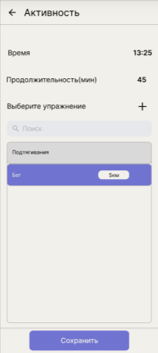

1. Экран добавления тренировки
   1. Экран просмотра тренировки

На данном экране пользователь может:

* вернуться на основной экран «Активность»;
* посмотреть время тренировки;
* посмотреть продолжительность тренировки;
* посмотреть сделанные упражнения;
* найти упражнение через строку поиска;
* удалить тренировку.

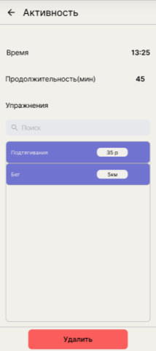

1. экран просмотра тренировки
   1. Экран добавления упражнения

Если в предложенном списке нет нужного упражнения, пользователь может его добавить. Для этого на экране ему надо будет заполнить поля:

* название;
* единица измерения.

Данное упражнение будет видно только его создателю.

Пользователь также может вернуться на экран добавления тренировки (без сохранения) либо через кнопку сохранить. На данный экран так же можно попасть через управление упражнениями – функции, которая доступна администратору. Тогда добавленное упражнение отобразиться у всех пользователей.

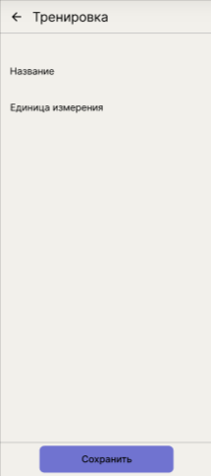

1. Экран добавления упражнения
   1. Экран галерея

На данную страницу можно попасть с помощью Bottom Navigation Bar. В верхней панели расположен логин пользователя. Ниже расположена кнопка добавления фото. Если фото пользователем еще не добавлялись, то на экране будет картинка − заглушка и подпись «Фото вашего прогресса отсутствуют». Галерея представляет собой карусель, то есть пользователь видит последнюю добавленную фотографию с массой и датой. Фото, которое находится в фокусе, может быть удалено.



1. Экран галерея
   1. Экран добавления фото

На данной странице у пользователя есть возможность указать свою массу, дату создания фото и свое фото соответственно. Пользователь может либо сохранить свой прогресс (кнопка сохранить), который отобразится в галерее, либо вернуться в галерею без сохранения(по кнопке в верхней панели экрана).

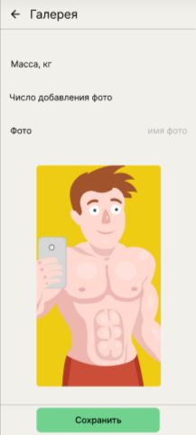

1. Экран добавления фото
   1. Личный кабинет

На данную страницу можно попасть с помощью Bottom Navigation Bar.

Поле логин – для анонимного пользователя пустое, для зарегистрированного будет указан его логин.

Кнопки статистика тренировок и статистика питания – для анонимного пользователя на данных кнопках стоят заглушки с просьбой авторизоваться. Зарегистрированный пользователь может узнать свою статистику по питанию и тренировкам.

Если пользователь анонимный, то на его экране будет кнопка «Авторизоваться/зарегистрироваться», которая отправит его на экран авторизации.

Если пользователь зарегистрирован, то вместо предыдущей кнопки, будет кнопка выйти из аккаунта.

Доступна кнопка управление, для редактирования списков упражнения и продуктов.

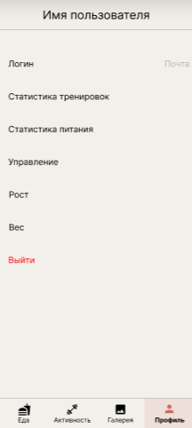

1. Экран личного кабинета
   1. Экран управление

Данный экран представляет возможность редактирования списка блюд (продуктов) и упражнений.

Содержит переходы на экраны редактирования продуктов и упражнений.

* 1. Экраны редактирования продуктов и упражнений

Два экрана аналогичные по функционалу, отличающиеся только содержанием.

Для администратора доступно добавление и удаление из общей базы продуктов и упражнений.

Для обычного пользователя доступно добавление и удаление только своего списка продуктов и упражнений.

* 1. Экран статистика тренировок

На данном экране пользователь выбирает упражнение, по которому он хочет построить график, в зависимости от даты и единицы измерения.

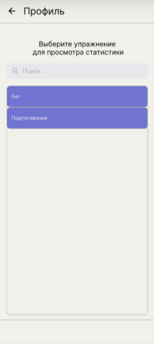

1. Экран статистики тренировок
   1. Экран графика по упражнению

На данном экране отображается график по сделанному упражнению за весь период отслеживания прогресса. Если упражнение ни разу не было сделано, то высветится картинка заглушка.

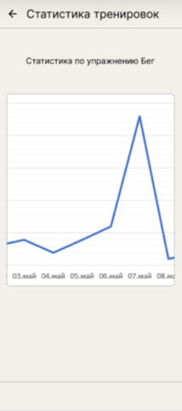

1. Экран график по упражнению
   1. Экран графика по питанию

На данном экране отображается график по питанию за весь период отслеживания прогресса. Если не зафиксировано ни одного приема пищи, то высветится картинка заглушка.

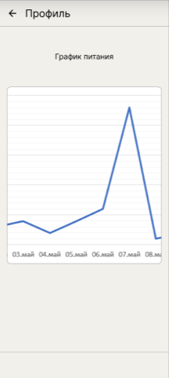

1. Экран графика по питанию

Заключение

В ходе выполнения данного проекта были решены, поставленные задачи. Разработанное приложение, удовлетворяет требованиям, а именно:

* ведение и просмотр приемов пищи;
* ведение и просмотр физических активностей;
* хранение фото пользователя, которые помогают ему отслеживать внешние изменения.

В результате проведенного тестирования было показано, что разработанное приложение показывает свою работоспособность.

Приложение A Диаграммы прецедентов

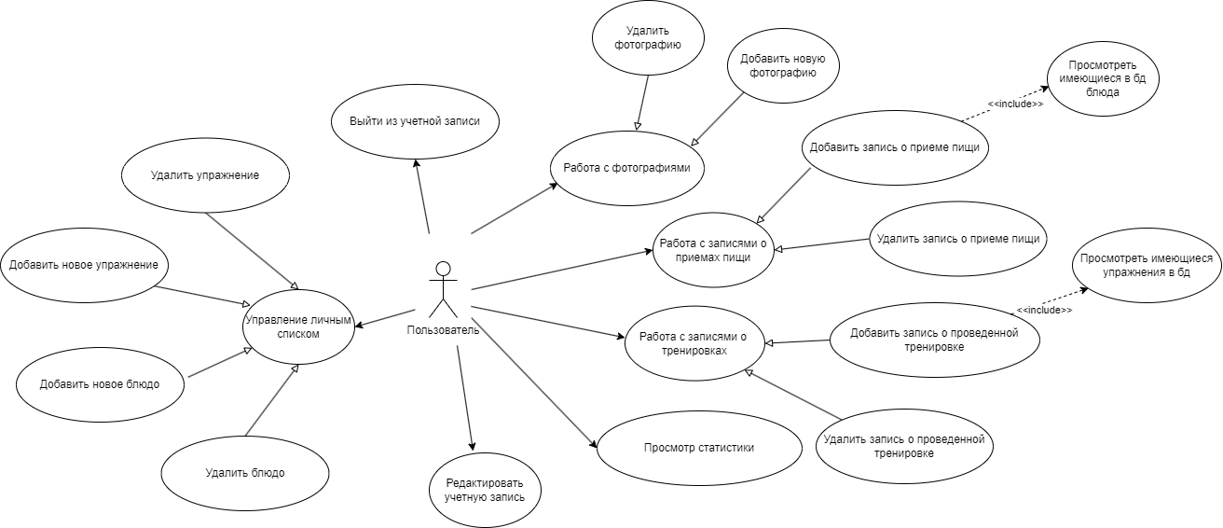

1. Диаграмма прецедентов авторизованного пользователя

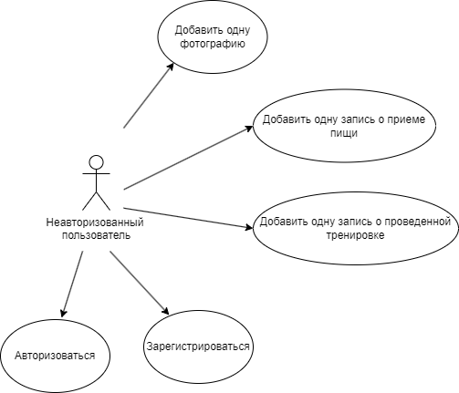

1. Диаграмма прецедентов неавторизованного пользователя

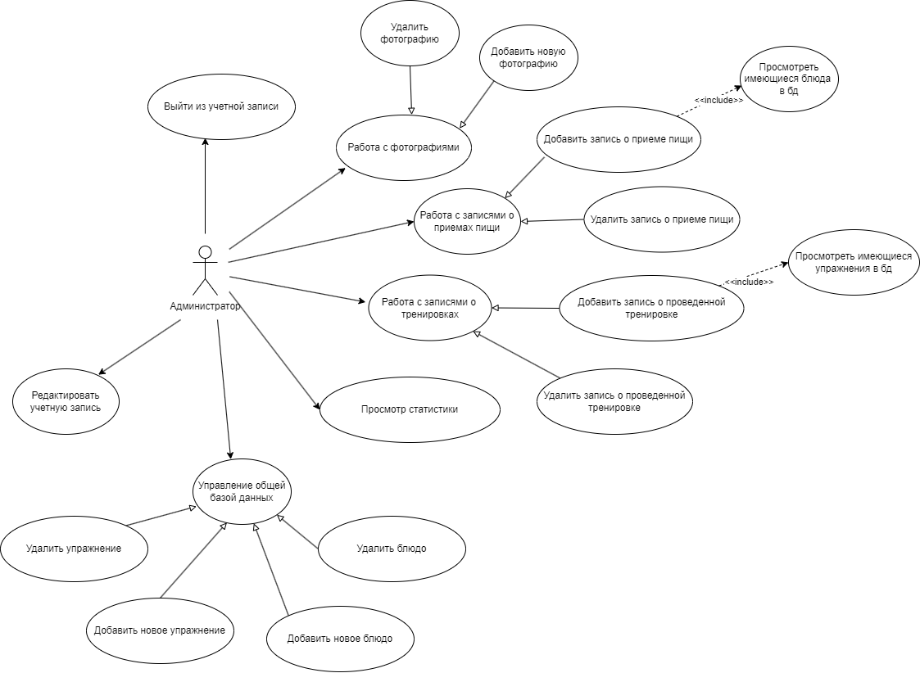

1. Диаграмма прецедентов администратора

Приложение B Диаграммы последовательностей

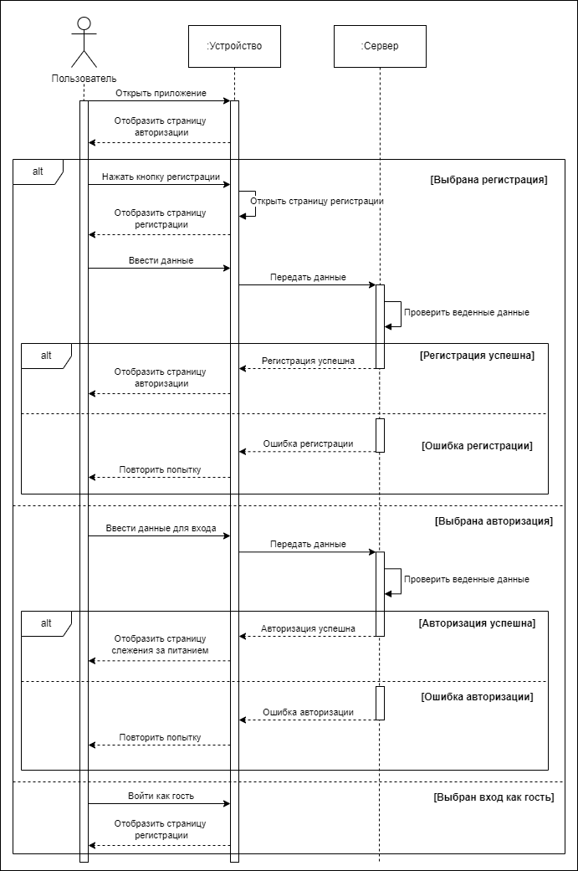

1. Диаграмма последовательности регистрации

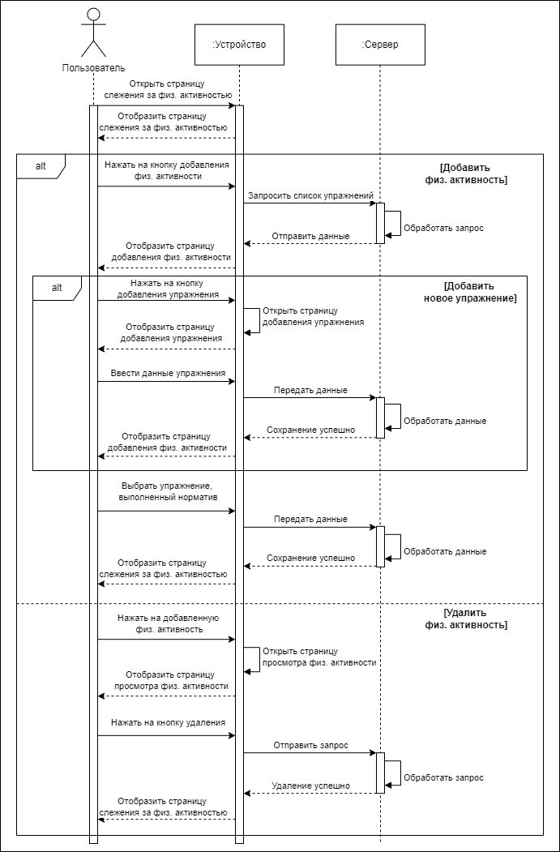

1. Диаграмма последовательности работы с активностями

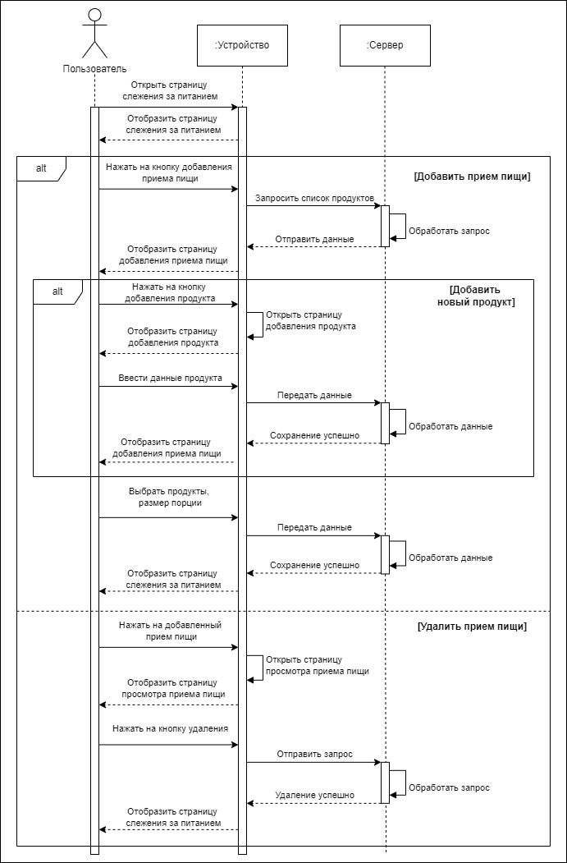

1. Диаграмма последовательности работы с приемами пищи

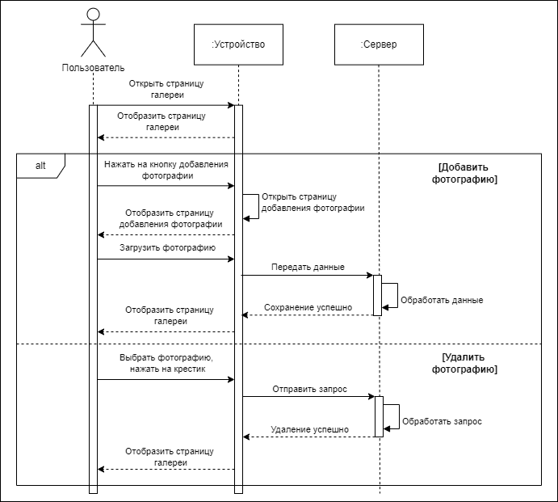

1. Диаграмма последовательности работы с галереей

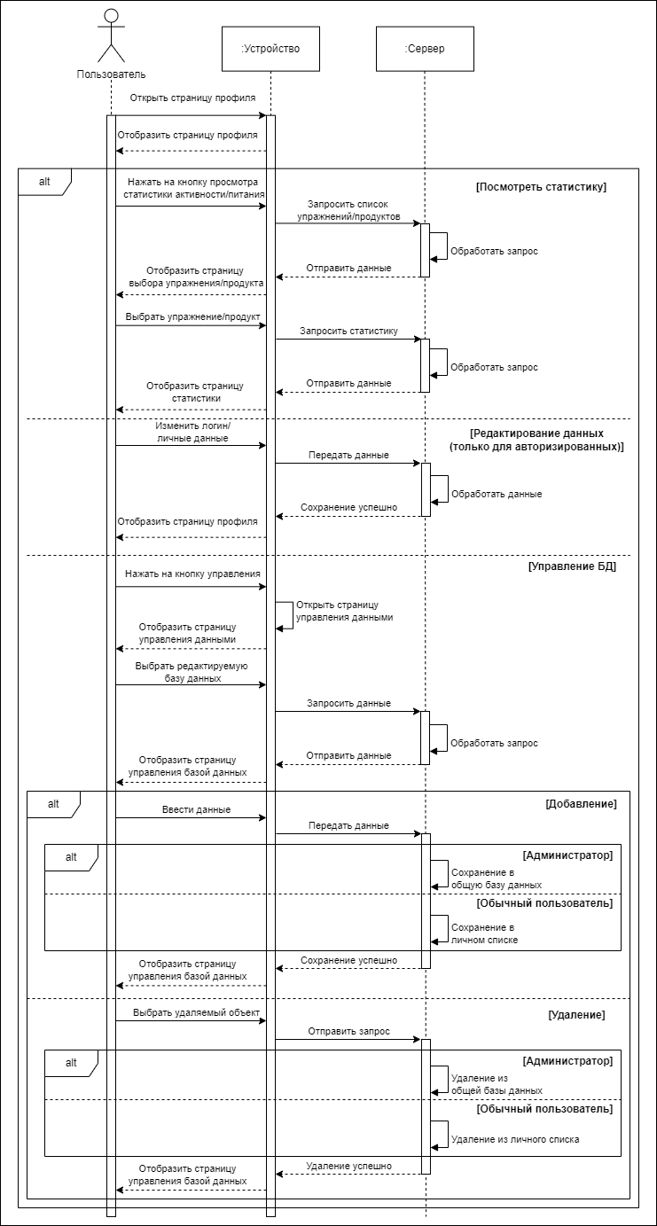

1. Диаграмма последовательности при работе в профиле

Приложение С Диаграммы состояния и активности

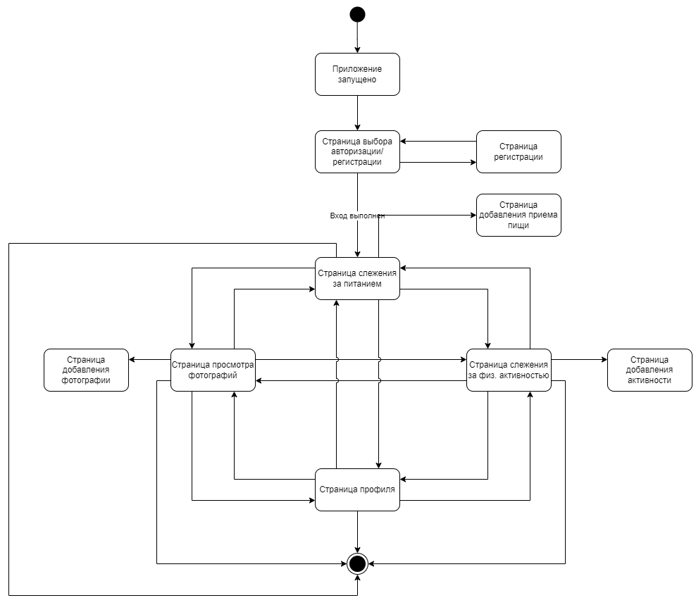

1. Диаграмма состояний приложения

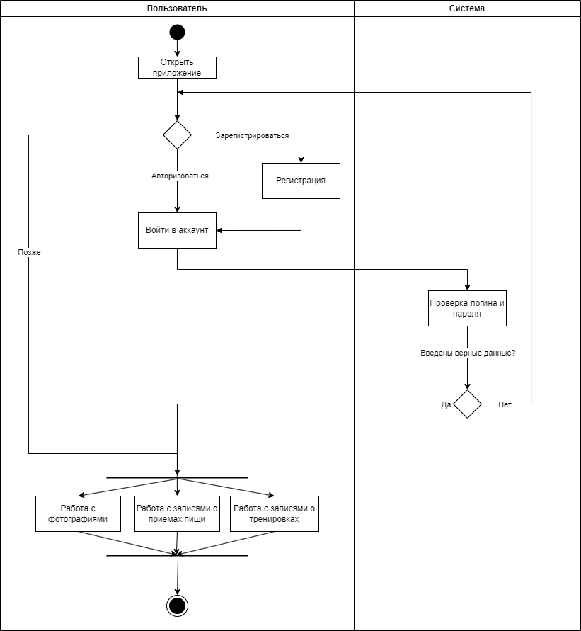

1. Диаграмма активности

Приложение D Диаграммы сотрудничества)

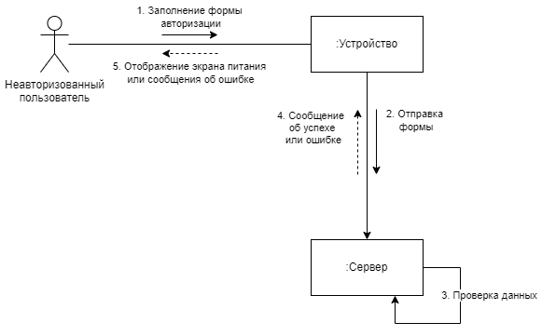

1. Диаграмма сотрудничества авторизации

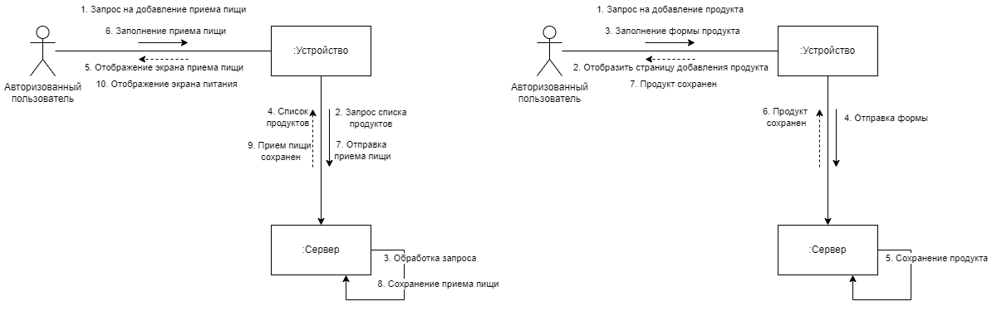

1. Диаграммы сотрудничества добавления приема пищи и продукта

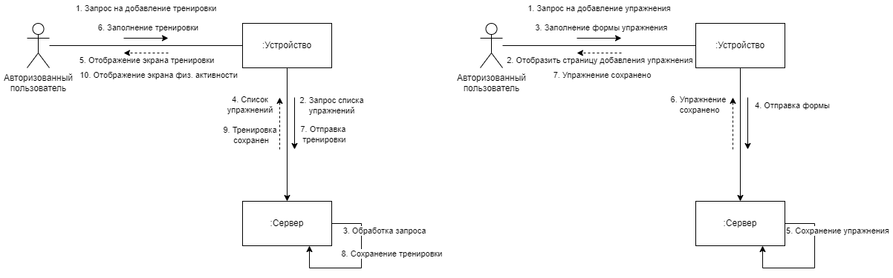

1. Диаграммы сотрудничества добавления тренировки и упражнения

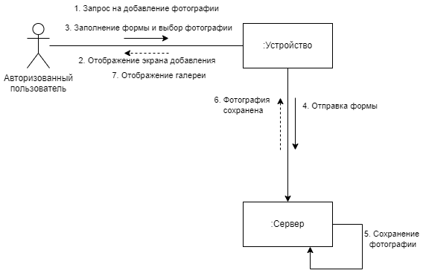

1. Диаграмма сотрудничества добавления фото

Приложение E Диаграммы БД

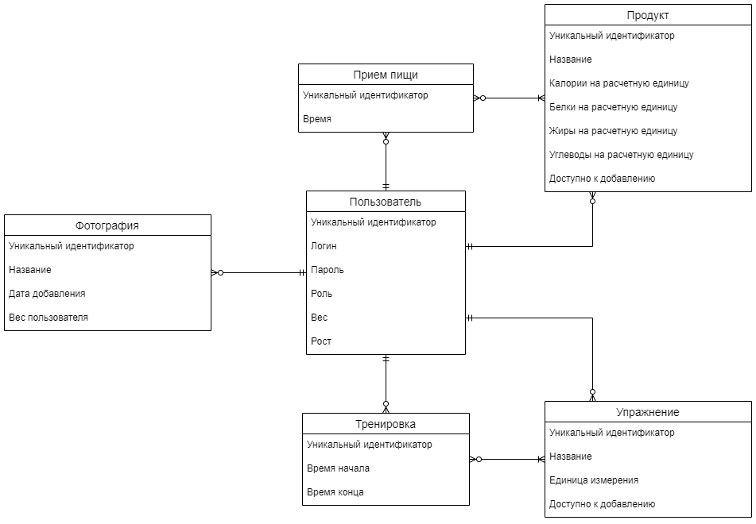

1. ER - диаграмма БД

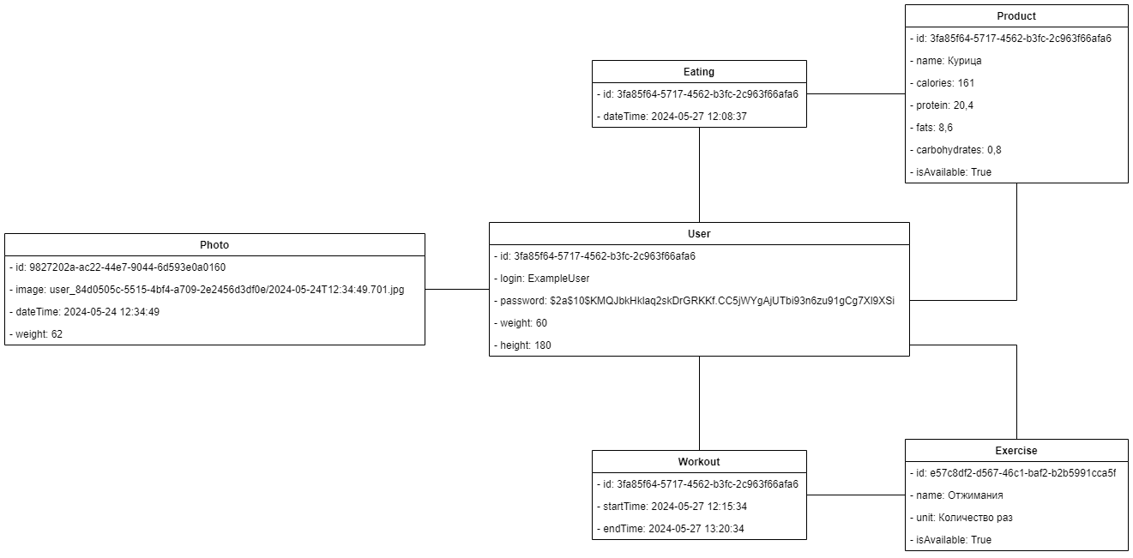

1. Диаграмма объектов

Приложение F Диаграммы IDEF0

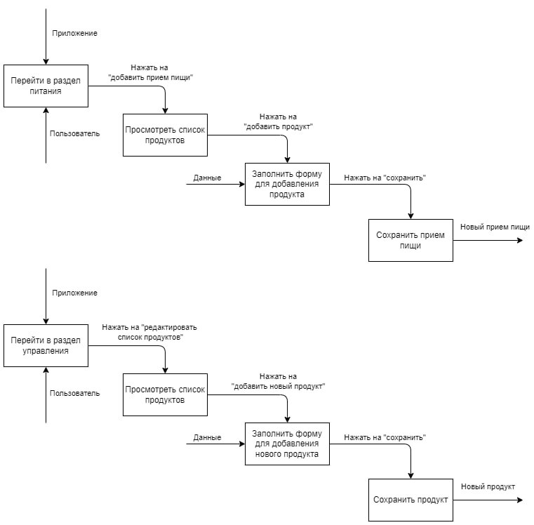

1. Диаграммы IDEF0 работы с приемами пищи

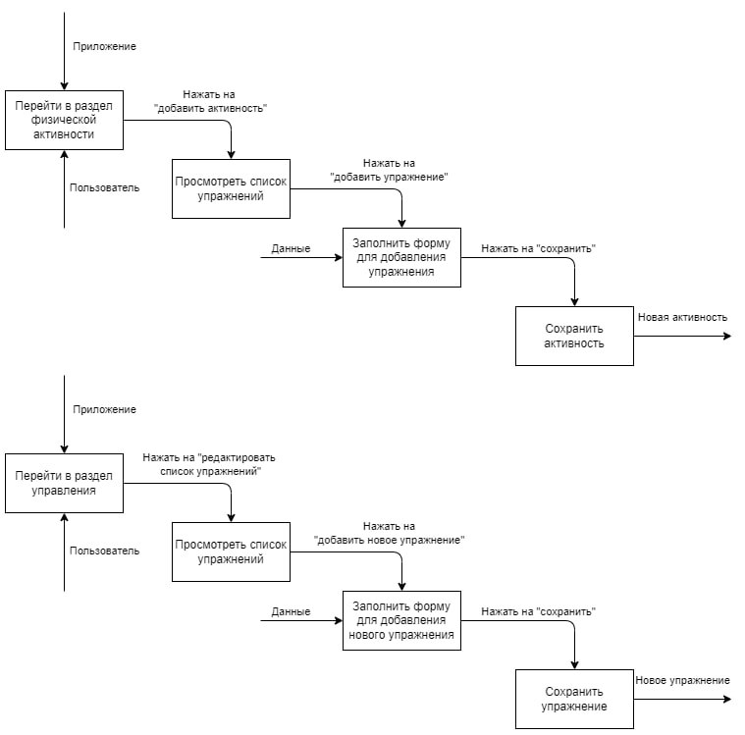

1. Диаграммы IDEF0 работы с физическим активностями

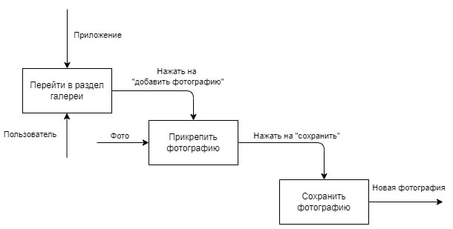

1. Диаграмма IDEF0 добавления фотографии